四川省阆中市2016届高三第五次模拟练习物理试题

第I卷（选择题）
一、单选题
1．一物块静止在粗糙的水平桌面上。从某时刻开始,物块受到一方向不变的水平拉力作用。假设物块与桌面间的最大静摩擦力等于滑动摩擦力。以a表示物块的加速度大小,F表示水平拉力的大小。能正确描述F与a之间关系的图象是
A.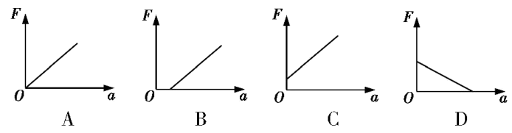 B.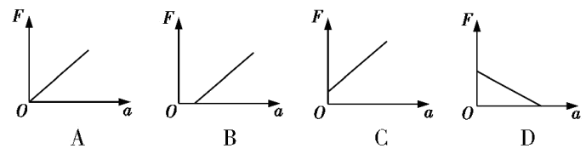 C. D.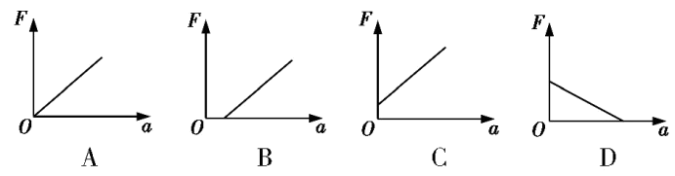
2．如图是悬绳对称且长度可调的自制降落伞。用该伞挂上重为G的物体进行两次落体实验,悬绳的长度l₁<l₂,匀速下降时每根悬绳的拉力大小分别为F₁、F₂,则
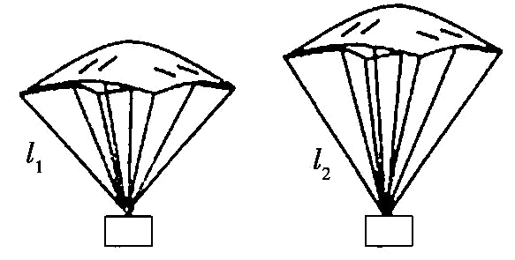
A.F₁<F₂ B.F₁>F₂ C.F₁=F₂<G D.F₁=F₂>G
3．卫星A正在地面附近绕地球做匀速圆周运动,其质量为m_{A},卫星B为地球同步卫星,质量为m_{B}。已知地球质量为M,半径为R,自转周期为T,引力常量为G。则
A.卫星A运动的速度大小为 B.卫星A运动的速度大小为
C.卫星B到地面的高度为-R D.卫星B到地面的高度为-R
WWW.ziyuanku.com4．如图所示,AB为半圆环ACB的水平直径,C为环上的最低点,环半径为R。一个小球从A点以速度v₀水平抛出,不计空气阻力,则下列判断正确的是
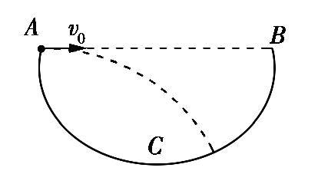
A.v₀越大,小球落在圆环时的时间越长
B.即使v₀取值不同,小球掉到环上时的速度方向和水平方向之间的夹角也相同
C.若v₀取值适当,可以使小球垂直撞击半圆环D.无论v₀取何值,小球都不可能垂直撞击半圆环
5．如图所示,在xOy坐标系中以O为中心的椭圆上有M、C、P、N、D五个点,现在其一个焦点上放一正点电荷A,则下列判断正确的是
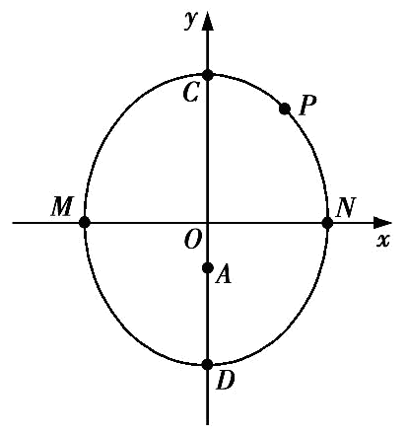
A.M、N两点电场强度相同
B.C点电势比P点电势高
C.一负电荷在D点时的电势能大于在C点的电势能
D.将一正点电荷由M沿MCPN移到N点,电场力先做正功再做负功,但总功为零
二、多选题
6．质量为2 t的机车A拉着一节质量为1 t的车厢B在水平轨道上向右行驶。用F_{AB}和F_{BA}分别代表A对B和B对A的作用力,已知行驶时B受到的阻力f=2 000 N,则下列说法中正确的是
A.只有匀速运动时才有F_{AB}=F_{BA}
B.只有匀速运动时才有F_{AB}=f
C.以2 m/s²的加速度做加速运动时,F_{BA}=6 000 N
D.以2 m/s²的加速度做减速运动时,F_{BA}=0
7．如图所示,理想变压器的原、副线圈的匝数比为11∶1,原线圈接有u=311sin 100πt(V)的交流电压,副线圈上接有理想电感线圈L及两个规格相同的灯泡A和B。以下说法中正确的是
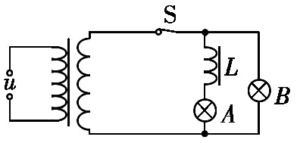
A.通过B灯中的电流的变化频率为50 Hz
B.A灯两端的电压为20 V
C.若交流电压u的有效值不变,频率增大,则A灯变暗,B灯亮度不变
D.若断开开关S,则B灯先闪一下,再熄灭
8．如图所示,足够长粗糙斜面固定在水平面上,物块a通过平行于斜面的轻绳跨过光滑轻滑轮与物块b相连, b的质量为m。开始时,a、b均静止且a刚好不受斜面摩擦力作用。现对b施加竖直向下的恒力F,使a、b做加速运动,则在b下降h高度过程中
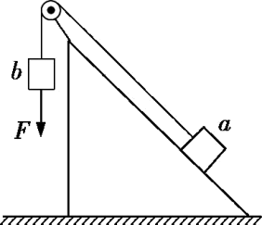
A.a的加速度为
B.a的重力势能增加mgh
C.绳的拉力对a做的功等于a机械能的增加
D.F对b做的功与摩擦力对a做的功之和等于a、b动能的增加
9．对下列相关说法正确的是
A.用活塞压缩气缸里的气体，对气体做了3.0×10⁵ J的功，若气体向外界放出1.5×10⁵ J的热量，则气体内能增加了l.5×l0^{５} J
B.理想气体的温度变化时，其分子平均动能和分子间势能也随之改变
C.同一种物质不可能呈现晶体和非晶体两种不同的形态
D.利用氧气分子的体积和氧气的摩尔体积，可求出阿伏伽德罗常数
E.一定量的气体，在体积不变时，分子每秒平均碰撞次数随着温度降低而减小
10．下列说法正确的是 。
A.由红光和绿光组成的一细光束从水中射向空气，在不断增大入射角时水面上首先消失的是绿光
B.光的双缝干涉实验中，在光屏上的某一位置会时而出现明条纹时而出现暗条纹
C.均匀变化的电场产生均匀变化的磁场向外传播就形成了电磁波
D.根据相对论可知空间和时间与物质的运动状态有关
11．现代物理学认为,光和实物粒子都具有波粒二象性.下列事实中突出体现波动性的是
A.一定频率的光照射到锌板上,光的强度越大,单位时间内锌板上发射的光电子就越多B.肥皂液是无色的,吹出的肥皂泡却是彩色的
C.质量为10⁻³ kg、速度为10⁻² m/s的小球,其德布罗意波长约10⁻²⁸ m,不过我们能清晰地观测到小球运动的轨迹
D.人们常利用热中子研究晶体的结构,因为热中子的德布罗意波长与晶体中原子间距大致相同

第II卷（非选择题）
三、实验题
12．某同学利用图示装置来研究机械能守恒问题，设计了如下实验。
A、B是质量均为m的小物块，C是质量为M的重物，A、B间由轻弹簧相连，A、C间由轻绳相连。在物块B下放置一压力传感器，重物C下放置一速度传感器，压力传感器与速度传感器相连。当压力传感器示数为零时，就触发速度传感器测定此时重物C的速度。整个实验中弹簧均处于弹性限度内，重力加速度为g。实验操作如下：
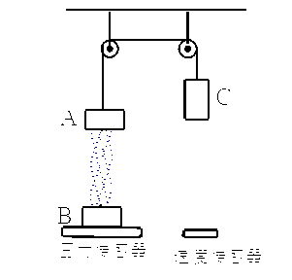
(1)开始时，系统在外力作用下保持静止，细绳拉直但张力为零。现释放C，使其向下运动，当压力传感器示数为零时，触发速度传感器测出C的速度为v。
(2)在实验中保持A，B质量不变，改变C的质量M，多次重复第(1)步。
①该实验中，M和m大小关系必需满足M _____ m(选填“小于”、“等于”或“大于”)
②为便于研究速度v与质量M的关系，每次测重物的速度时，其已下降的高度应_________(选填“相同”或“不同”)
③根据所测数据，为得到线性关系图线，应作出________(选填“”、“”或“”)图线。
资*源%库 ziyuanku.com④根据③问的图线知，图线在纵轴上截距为b，则弹簧的劲度系数为__________(用题给的已知量表示)。
13．某同学想测量某导电溶液的电阻率，先在一根均匀的长玻璃管两端各装了一个电极(接触电阻不计)，两电极相距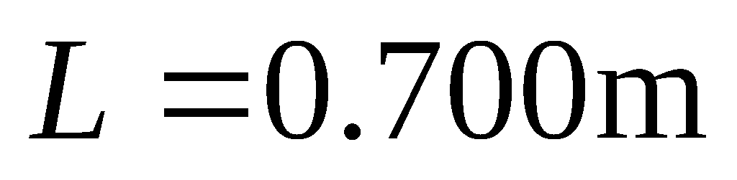，其间充满待测的导电溶液．用如下器材进行测量：
电压表(量程l5 V，内阻约30)； 电流表(量程300，内约)；
滑动变阻器(，1 A)； 电池组(电动势E=12V，内阻r=6)；单刀单掷开关一个、导线若干．
下表是他测量通过管中导电液柱的电流及两端电压的实验数据．实验中他还用游标卡尺测量了玻璃管的内径，结果如图2所示
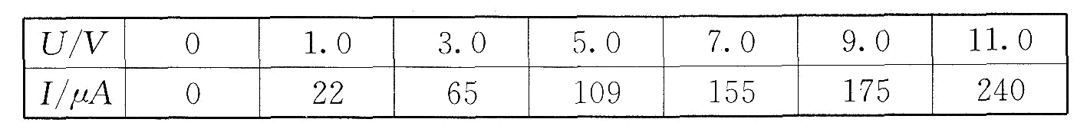
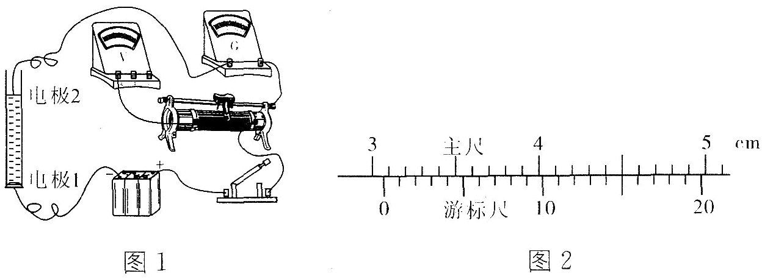
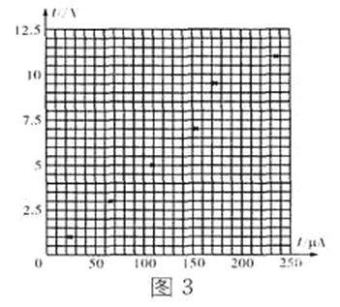
根据以上所述请回答下面的问题：
(1)玻璃管内径d的测量值为 cm；
(2)根据表中数据在图3坐标中已描点作图，根据图象求出电阻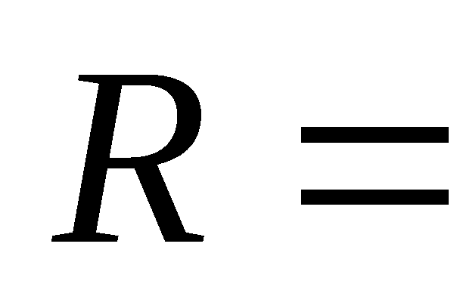 (保留两位有效数字)；
(3)计算导电溶液的电阻率表达式是 (用R、d、L表示)
(4)请在(图l)中补画出未连接的导线．
四、计算题
14．如图所示，在光滑水平面上，质量为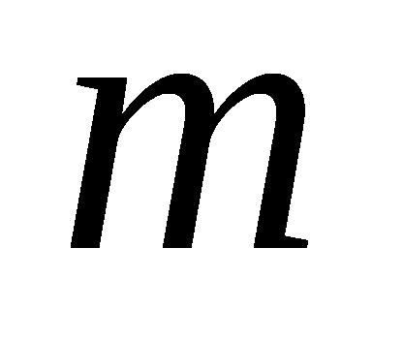的小球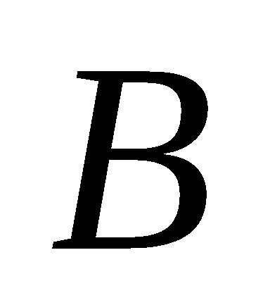连接着一个轻质弹簧，弹簧与小球均处于静止状态。质量为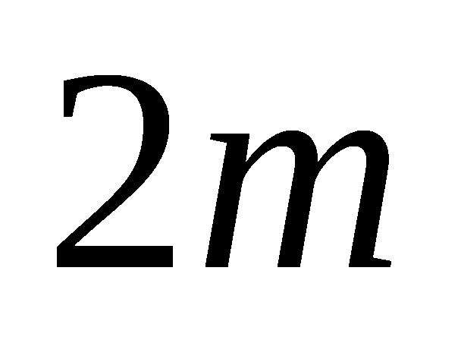的小球以大小为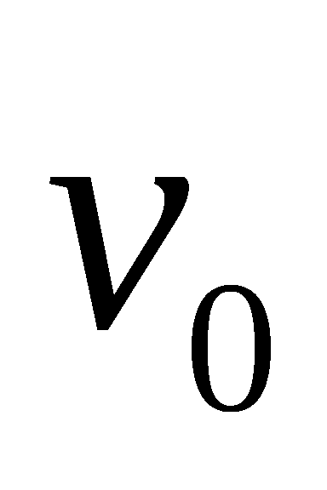的水平速度向右运动，接触弹簧后逐渐压缩弹簧并使运动，经过一段时间，与弹簧分离。
(1)当弹簧压缩至最短时，弹簧的弹性势能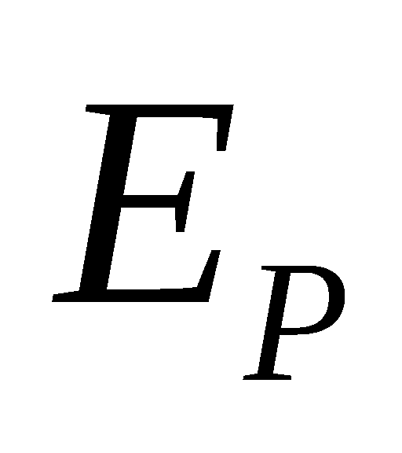为多大？
(2)若开始时，在球的右侧某位置固定一块挡板，在与弹簧未分离前使球与挡板发生碰撞，并在碰撞后立即将挡板撤走。设球与挡板碰撞时间极短，碰后球的速度大小不变，但方向与原来相反。欲使此后弹簧被压缩到最短时弹簧的弹性势能能达到第(1)问中的3倍，必须使两球在速度达到多大时与挡板发生碰撞？
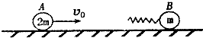
15．如图所示，三棱镜的横截面为直角三角形ABC，∠A＝30°，∠B＝60°。一束平行于AC边的光线自AB边的P点射入三棱镜，在AC边发生反射后从BC边的M点射出。若光线在P点的入射角和在M点的折射角相等。
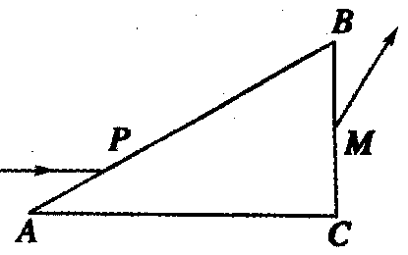
(1)求三棱镜的折射率；
(2)在三棱镜的AC边是否有光线透出?写出分析过程。(不考虑多次反射)
16．如图所示，竖直平面(纸面)内有一直角坐标系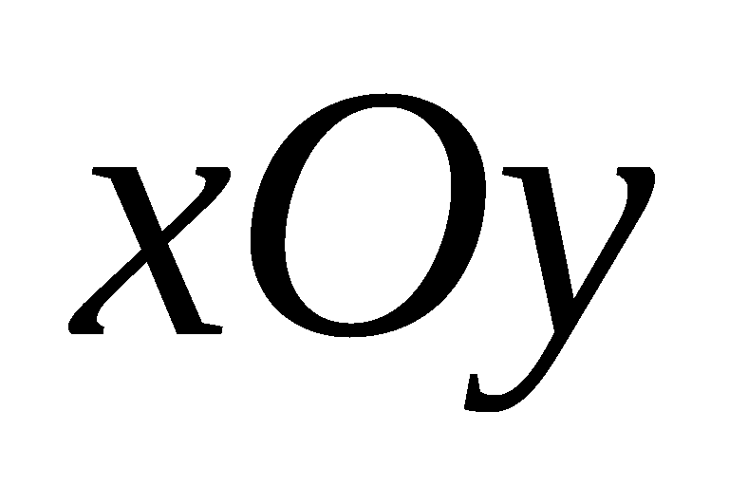，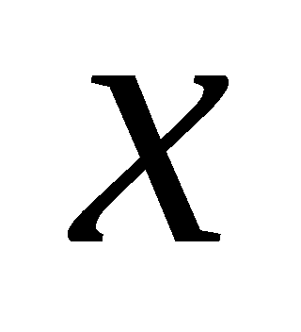轴沿水平方向，在第四象限内存在平行于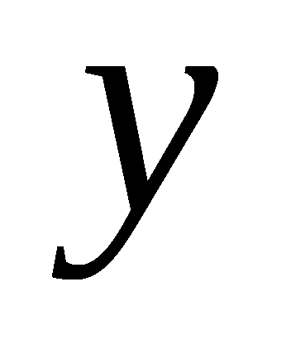轴的匀强电场和垂直纸面向里的匀强磁场。一质量为、带电荷量为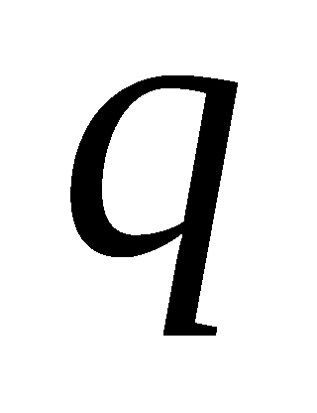(＜0)的小球自轴的点(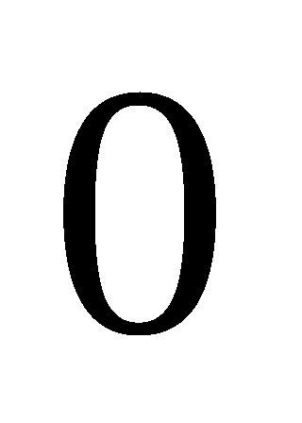，)沿轴正方向抛出。经轴上的点(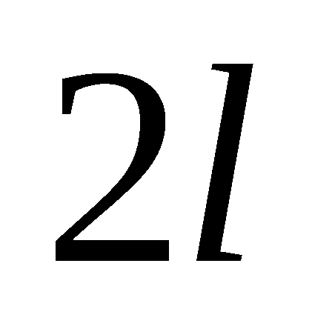，)进入第四象限，带电小球恰好做匀速圆周运动。(重力加速度为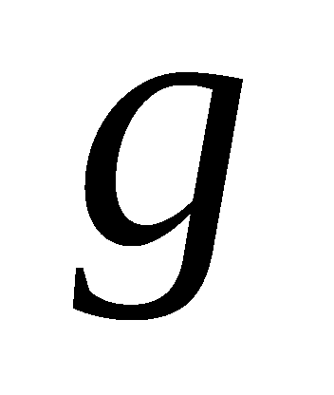)
(1)求匀强电场的大小和方向；
(2)若磁感应强度的大小为一确定值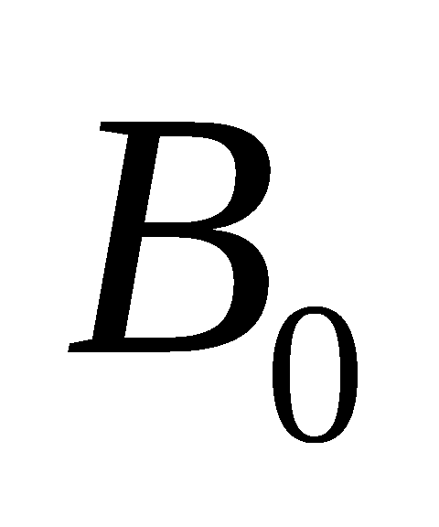，小球将从轴上的点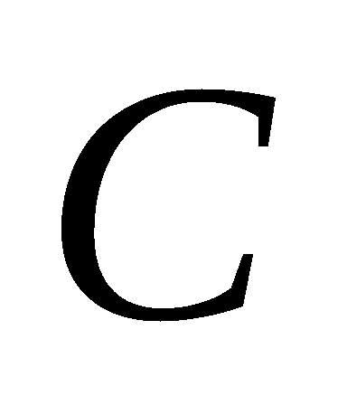(，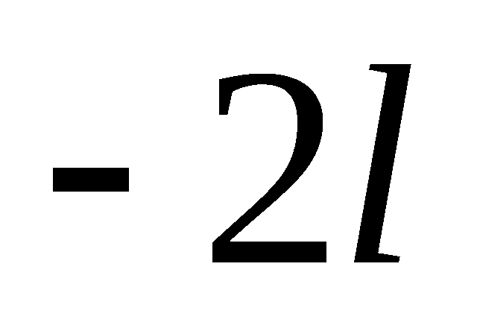)进入第三象限，则为多大？
(3)若磁感应强度的大小为另一确定值，小球经过一段时间后，恰好不进入第三象限，从轴上的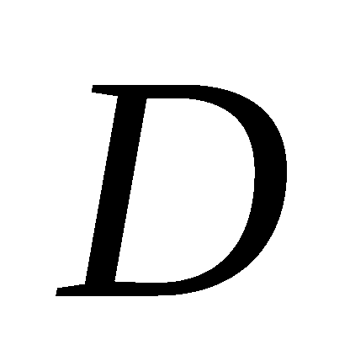点(图中未画出)射出。则小球在磁场中运动的时间为多少？
Ziyuanku.com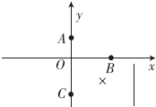
17．如图所示,水平地面上OP段是粗糙的,OP长为L=1.6 m,滑块A、B与该段的动摩擦因数都为μ=0.5,水平地面
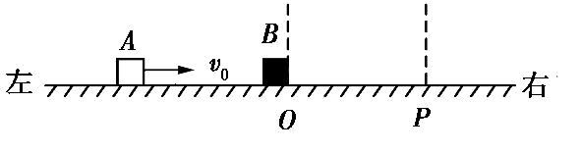
的其余部分是光滑的。滑块B静止在O点,其质量m_{B}=2 kg。滑块A在O点左侧以v₀=5 m/s的水平初速度向右运动,并与B发生碰撞。A的质量是B的K(K取正整数)倍,滑块均可视为质点,取g=10 m/s²。
(1)若滑块A与B发生完全非弹性碰撞,求A、B碰撞过程中损失的机械能;
(2)若滑块A、B构成的系统在碰撞过程中没有机械能损失,试讨论K在不同取值范围时滑块A克服摩擦力所做的功。
18．如图所示，U型玻璃细管竖直放置，水平细管又与U型玻璃细管底部相连通，各部分细管内径相同。U型管左管上端封有长11cm的理想气体B，右管上端开口并与大气相通，此时U型玻璃管左、右两侧水银面恰好相平，水银面距U型玻璃管底部为15cm。水平细管内用小活塞封有长度10cm的理想气体A。现将活塞缓慢向右推，使气体B的长度为10cm，此时气体A仍封闭在气体B左侧的玻璃管内。已知外界大气压强为75cmHg。试求：
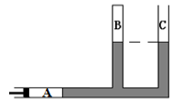
(1)最终气体B压强；
(2)活塞推动的距离。

WWW.ziyuanku.com

资*源%库 ziyuanku.com

参考答案
1-5 CBCDD
6.BD 7.AC 8.BD 9.AE 10.AD 11.BD
12. ①M>m ②相同 ③ ④
13. (1) 3.075；(2) 4.4×10⁴~4.8×10⁴(保留两位有效数字)；(3)
(4)
Ziyuanku.com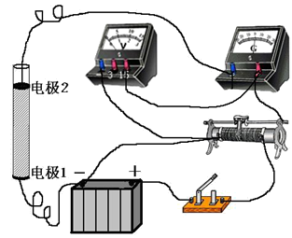
14. (1)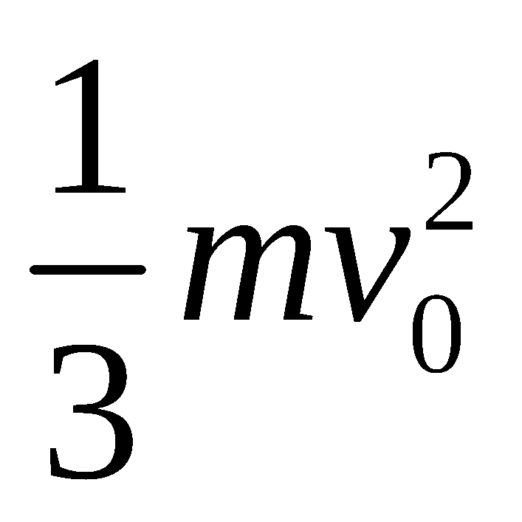；(2)必须使球速度为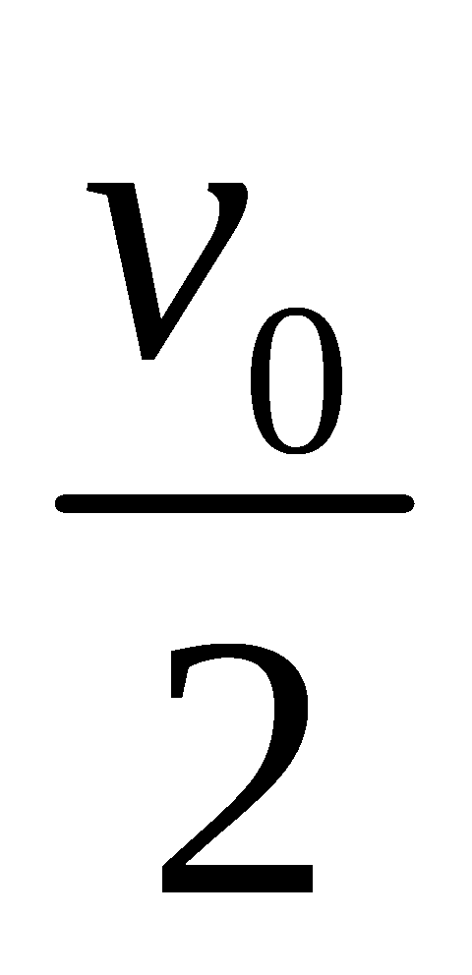，球速度为时与挡板发生碰撞。
15. (1) (2)否
16. (1)，方向竖直向下；(2)；(3)
17. (1)设滑块A碰B后的共同速度为v,A、B碰撞过程中损失的机械能为ΔE
由动量守恒定律有 m_{A}v₀=(m_{A}+m_{B})v ①
由能量守恒定律有 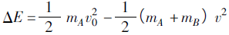 ②
联立①②式并代入数据解得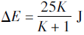 ③
(2)设碰撞后A、B的速度分别为v_{A}、v_{B},且设向右为正方向,由于发生弹性碰撞,有:
m_{A}v₀=m_{A}v_{A}+m_{B}v_{B} ④
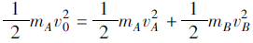 ⑤
联立④⑤式并代入数据解得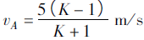 ⑥
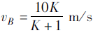 ⑦假设滑块A、B都能在OP段滑动,滑块A、B在OP段的加速度(a_{A}=a_{B}=μg)相等,由⑥⑦式知在任意时刻v_{B}>v_{A},滑块A、B不会再一次发生碰撞
由题知,当滑块A刚好能够到达P点有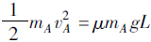 ⑧
代入数据解得k=9 ⑨
讨论:
(a)当K=1 时, v_{A}=0,滑块A停在O点,A克服摩擦力所做的功为W_{fA}=0 ⑩
(b)当1<K≤9时,滑块A停在OP之间,A克服摩擦力所做的功为
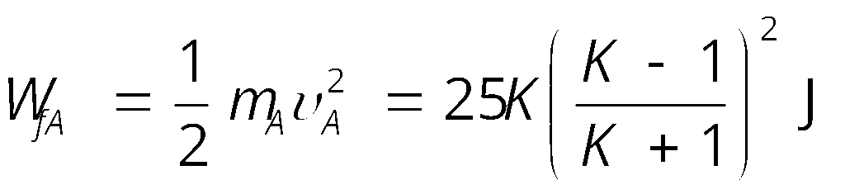
(c)当K>9时,滑块A从OP段右侧离开,A克服摩擦力所做的功为
W_{fA}=μm_{A}gL=16K J
18.(1)82.5cmHg (2)10.363cm

Ziyuanku.com

